- 实验报告如有雷同，雷同各方当次实验成绩均以0分计。
警示
- 当次小组成员成绩只计学号、姓名登录在下表中的。
- 在规定时间内未上交实验报告的，不得以其他方式补交，当次成绩按0分计。
- 实验报告文件以PDF格式提交。

院系 |  |  | 班 级 |  |  |  | 组长
学号
学生
实验分工
【实验题目】
OSPF协议多区域配置实验
【实验目的】
掌握OSPF协议多区域的配置和使用方法
【实验内容】
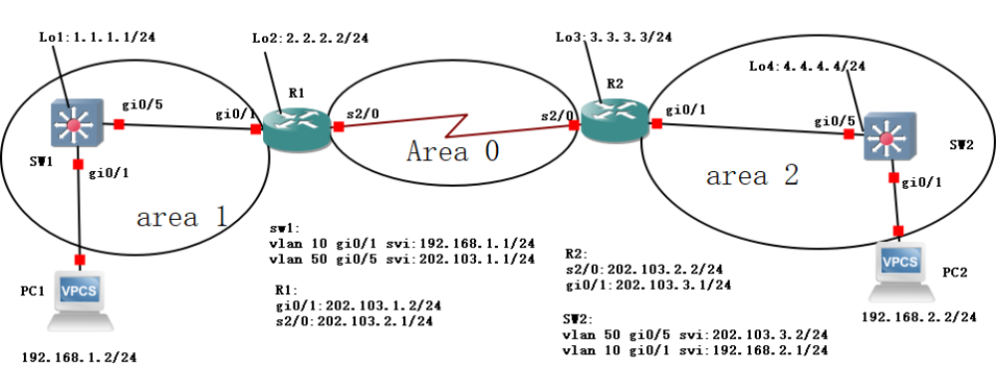
- 以上面的拓扑完成实验，参考文件“OSPF多区域pdf”,然后用ping检查两台主机之间的连通性，并对一台PC ping其它PC进行截屏
【实验拓扑】
要求画出路由器和主机的连接图，标出每个接口的IP地址，每个子网的子网号和子网掩码。

【实验步骤】
此部分不用给出具体配置清单，用语言分步骤的简述配置过程即可，但一些重要信息比如路由表中的条目信息及debug信息均需截图作说明。
最重要的一点：一定要注意实验步骤的前后对比！！！！
（注意只提取重要信息，请莫再乱七八糟的截取一些不相关信息。）

- 检查任意两个PC之间是否可以Ping通，对一台主机ping其它主机的结果进行截屏。
（重要信息截图及说明，前后对比）：

【小组实验讨论与分析】

【小组成员单独实验体会】
■ 写出实验过程中遇到的问题，解决方法和自己的思考 简述实验体会。
本次实验完成后，请根据组员在实验中的贡献，请实事求是，自评在实验中应得的分数。（按百分制）

学号 | 学生 | 自评分

【交实验报告】
上传实验报告：ftp://222.200.181.161/ 截止日期（不迟于）：1周之内
上传包括两个文件：
（1）小组实验报告。上传文件名格式：小组号_ Ftp协议分析实验.pdf （由组长负责上传）
例如: 文件名“10_ Ftp协议分析实验.pdf”表示第10组的Ftp协议分析实验报告
（2）小组成员实验体会。每个同学单独交一份只填写了实验体会的实验报告。只需填写自己的学号和姓名。
文件名格式：小组号_学号_姓名_ Ftp协议分析实验.pdf （由组员自行上传）
例如: 文件名“10_05373092_张三_ Ftp协议分析实验.pdf”表示第10组的Ftp协议分析实验报告。

注意：不要打包上传！

